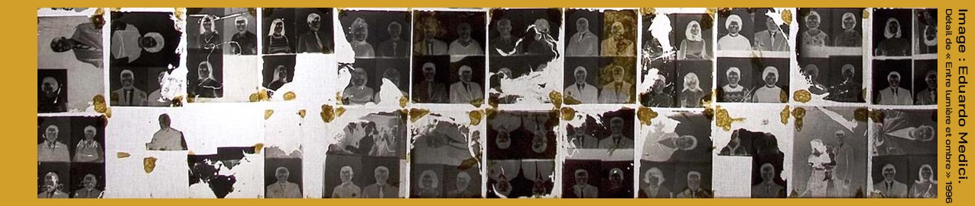

DEM’ARTS : Création, démocratie et numérique

2ᵉ cycle de séminaires transversaux

2025-2026

Présentation

Le projet DEM’ARTS de l'université Paris 1 Panthéon-Sorbonne est dédié aux rapports entre arts et démocratie au prisme du pragmatisme et des nouvelles technologies. Pour son deuxième cycle de séminaires, DEM'ARTS poursuit ses actions et travaux principalement sur les relations entre création, démocratie et intelligence artificielle. Après une séance d'ouverture par les membres du projet consacrée aux transformations sensibles, esthétiques et sociales induites par l'IA et à leurs influences sur les pratiques artistiques et les modes de circulation des savoirs, ce nouveau cycle continue d'interroger la manière dont les technologies émergentes reconfigurent nos rapports à la création et aux autres au sein de la société.
Les différentes thématiques abordées durant ces séminaires examineront la manière dont l'IA peut modifier les idées que nous nous faisons de l'humain et de l'altérité, influencer les imaginaires collectifs et questionner les responsabilités associées aux pratiques de création et d’expériences artistiques.
Il y sera question des enjeux critiques et politiques que ces mutations soulèvent, qu'il s'agisse de considérations identitaires, coloniales ou encore de nouvelles formes d'influence dans les industries culturelles ou dans les usages quotidiens de technologies d'automatisation.
Ces discussions permettront d'aborder plus largement les transformations des pratiques artistiques et musicales à l'ère des algorithmes, ainsi que leur influence sur la créativité ou encore la diffusion des productions artistiques. Le cycle accordera également une attention particulière aux enjeux pédagogiques, aux conditions d'accès aux savoirs et aux formes de participation démocratique que ces évolutions peuvent remettre en jeu.

Programme

- 14 octobre 2025 (18 h-20 h)
Séminaire de l’équipe DEM’ARTS : Miguel Almiron, Aurélie Herbet, Barbara Formis, Sandra Laugier, Azadeh Nilchiani et Camille Salinesi

« IA et transformations sensibles de la démocratie »

- 9 décembre 2025 (18 h-20 h)
Gwenola Wagon. Professeur/ Artiste, Institut ACTE, Université Paris 1 Panthéon-Sorbonne. Modératrice : Barbara Formis PR (ACTE)
« Je ne suis pas un robot »

- 17 février 2026 (18 h-20 h)
Ada Ackerman. Chargée de recherches au CNRS, THALIM-Théorie et histoire des arts et des littératures de la modernité. Modérateur : Camille Salinesi PR (CRI)
« Potentiels décoloniaux de l'IA ? »

- 10 mars 2026 (18 h-20 h)
Esteban Buch. Directeur d'études à l'EHESS, Centre de recherches sur les arts et le langage (CRAL). Modératrice : Azadeh Nilchiani Postdoc DEM'ARTS
« Le pouvoir de la musique à l’ère du streaming »

- 27 mars 2026 (18 h-20 h)
Francesca Ferrando. Philosophe, professeur à New York University (NYU).
Modérateur : Miguel Almiron PR (ACTE)
« L'art d'être posthumain »

- 7 avril 2026 (18 h-20 h)
Philippe Codognet. Professeur Sorbonne Université, directeur du Laboratoire franco-japonais d'informatique, centre de recherche IRL CNRS, Japon.
Modératrice : Sandra Laugier PR (ISJPS)
« La réalité du virtuel et la virtualité du réel »

- 12 mai 2026 (18 h-20 h)
Joanna Zylinska. Artiste, écrivaine, commissaire d'exposition et professeure de philosophie des médias et de pratique numérique critique au King's College de Londres.
Modératrice : Azadeh Nilchiani Postdoc DEM'ARTS
« Créativité et art au-delà de l'exception humaine »

Équipe scientifique

Responsable du programme : Sandra Laugier PR (ISJPS)
Membres du comité de pilotage : Miguel Almiron PR, Barbara Formis MCF HDR, Aurélie Herbet MCF et Yann Toma PR (ACTE), Philippe Codognet (JFLI - CNRS), Camille Salinesi PR (CRI), Azadeh Nilchiani Post-doc pour le projet DEM’ARTS.

Lieu et informations pratiques
- Lieu : Salle 216 du Centre Panthéon, 12 place du Panthéon, 75005 Paris et certaines séances en visioconférence sur Zoom.
- Horaires : 18 h-20 h, heure de Paris.
- Public : Le séminaire est ouvert aux chercheur.e.s, artistes et étudiant.e.s

>>> Inscription nécessaire pour les personnes extérieures à l’Université Paris 1, via ce lien :
https://demarts.pantheonsorbonne.fr/seminaire-transversal/inscription-seminaire

